ТИПИЧНЫЕ НАРУШЕНИЯ
Кореличский районный центр гигиены и эпидемиологии 6 мая провел мониторинг территорий населенных пунктов и объектов на территории Красненского сельского Совета.
В ходе мониторинга выявлены нарушения санитарного содержания территории на объектах и на землях общего пользования.
На прилегающей территории к кладбищам д. Тудорово в кустах имеется скопление бытового мусора (целлофан, бутылки) и ритуальных отходов

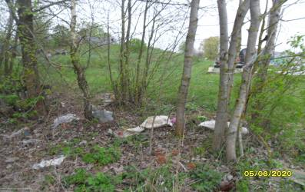
В деревне Кальчичи на землях общего пользования образована мини-свалка из веток и старой сухой поросли
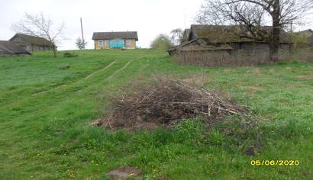
Не проведен покос сорной растительности и травы на прилегающей территории к ФАПу в д. Остухово
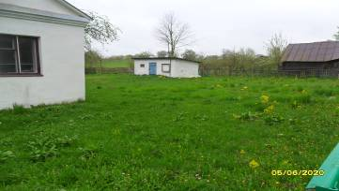

В аг. Красное на землях общего пользования образована свалка из веток
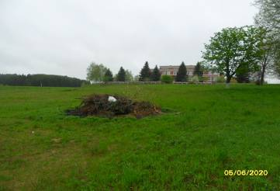

Возле торгового павильона «Глория» ООО «Эглес» в агрогородке Красное проводится складирование мусора в картонных коробах .
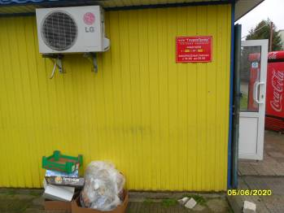

По результатам мониторинга в адрес субъектов направлены рекомендации по устранению выявленных нарушений (недостатков).

